# 1. x坐标与z坐标的变换

从大疆软件获取的UTM坐标，是相对于一个点的偏东距离和偏北距离，以此建立起来的坐标系如下：

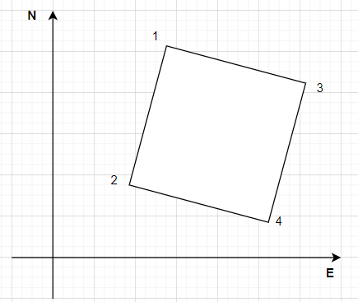

其中的1、2、3、4分别对应下图中的同序号的四个点：

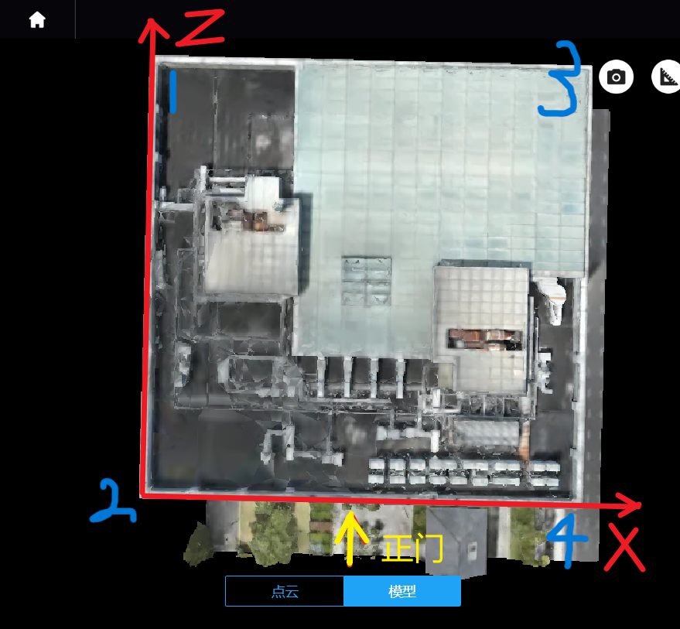

现在，我们将1、2、3、4的坐标写成齐次坐标(3×1)，并乘上一个平移矩阵(3×3)，得到下面的图形：

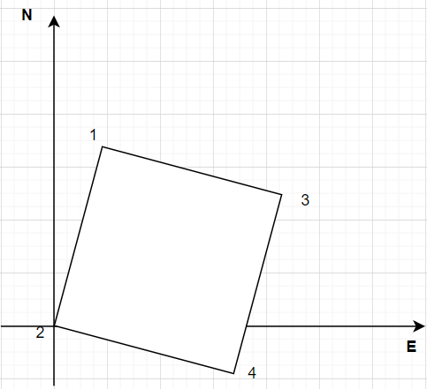

再给其次坐标乘上旋转矩阵(3×3)，得到下面的图形：

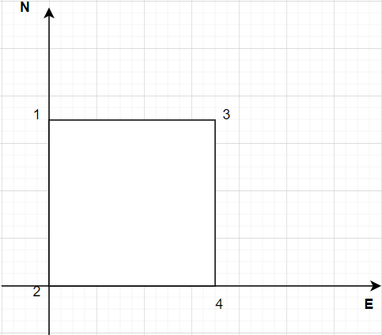

这样得到的齐次坐标，所对应的二维坐标就是Unity里的x坐标和z坐标。而上述用到的平移矩阵和旋转矩阵也能帮助我们实现其他点的坐标转换。

# 2. y坐标的变换

通过在大疆模型中点选房基，获取其海拔高度。于是任何要从UTM坐标转换为Unity建模坐标的点，其海拔高度减去房基的海拔高度后，就是该点在Unity里的y坐标。